**Singleton:** Garantiza que una clase sólo tenga una instancia y proporciona un punto de acceso global a ésta instancia.

Ejemplo: Para la parte gráfica de un software, se tiene una Clase Controlador la cual implementa el ActionListener y se maneja todos los eventos de la GUI.

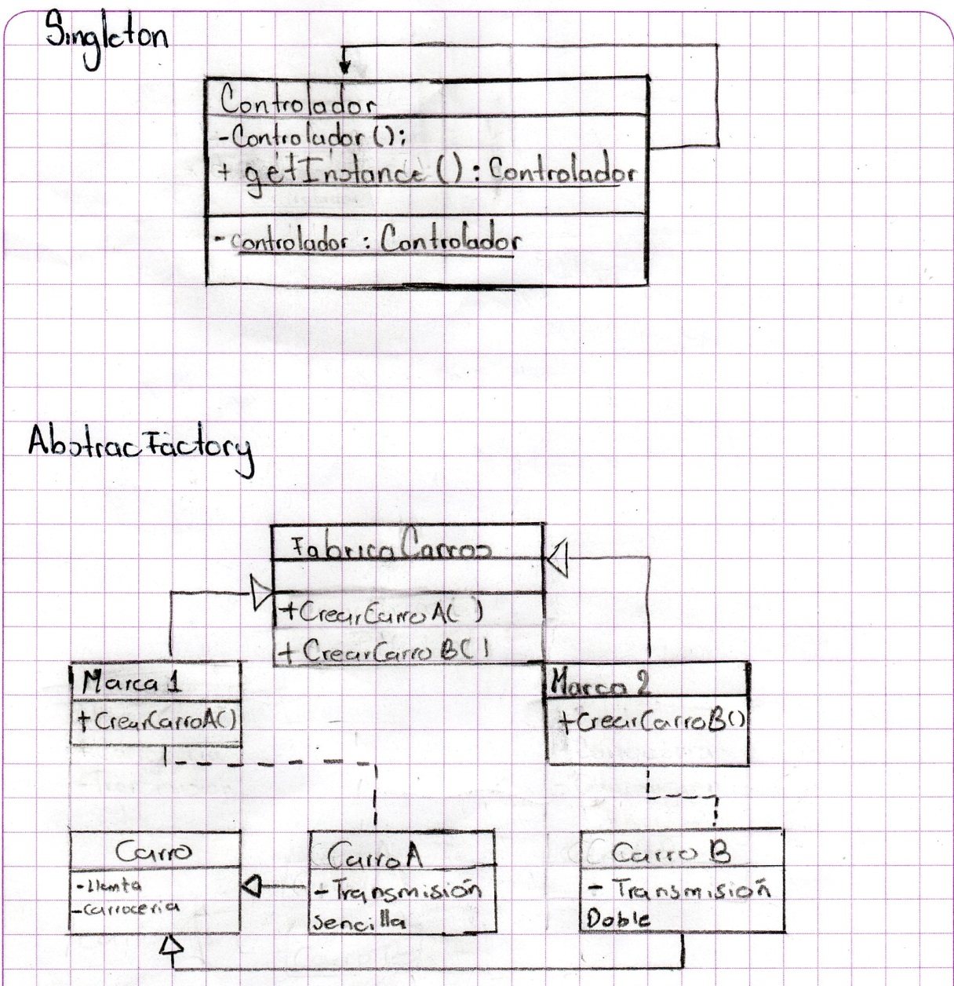

**Abstract Factory:** Construye una jerarquía de clases, su función fundamental es encapsular una jerarquía de objetos y reducir el conjunto de conceptos con los que trabajamos.

Ejemplo: En una fábrica de carros se producen de 2 distintas marcas 2 tipos de carros con carracterísticas en común como lo es las llantes y carroceria pero se diferencian en la trasmisión.



Integrantes: Lorena Lucía Maldonado

Walter Mauricio Cuervo

Alba Ximena Ruiz